Szanowni Państwo, Poznań, 02. 04. 2020r.

Zapraszam na kolejne zajęcia edukacyjne.

**Temat tygodnia: W GOSPODARSTWIE**

**Temat dnia: NA WSI**

**Zad. 1**

Proszę usiąść wygodnie na dywanie i przypomnieć sobie, jakie zwierzęta zamieszkują zagrodę. Jeśli wykonaliście wczorajsze zadania, to z pewnością maluchy wiele pamiętają.

Dzisiaj zaczniemy zabawę z muzyką klasyczną. Obejrzyjcie wideoclip z podkładem muzycznym pt. „Karnawał zwierząt-Kury i koguty” Saint –Saensa <https://www.youtube.com/watch?v=lEd7Ovt4cWE> , a następnie zaimprowizować ruchową zabawę do tej muzyki. Rodzic może udawać starającego się o względy kur koguta, a maluch naśladuje kurę…..Potem można się zamienić.

**Zad. 2**

Proszę wydrukować / narysować dziecku koguta. Kogut jest barwnym ptakiem i niewątpliwie niezbędnym w kurniku, a więc praca pewnie będzie kolorowa. Można pokazać dziecku obrazki z różnymi kogutami, aby maluch miał większą orientację. Następnie proszę dać dziecku plastelinę, aby kawałeczki jej przyklejało do poszczególnych elementów koguta. Tło może pomalować farbami. Jeśli nie ma w domu plasteliny, to praca może być wykonana inną techniką. Pracę proszę podpisać i schować.

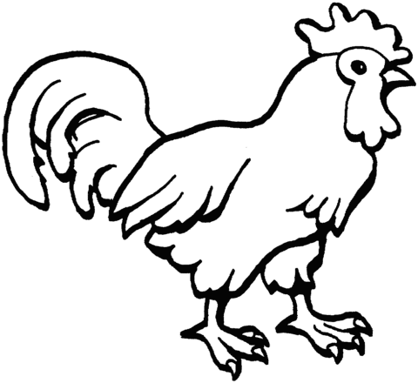

**Zad. 3**

Zgadnij, czyj to głos? W tę grę może grać więcej osób. Wszyscy wygodnie siadają i obserwują osobę, która pokazuje/ naśladuje zachowanie zwierzęcia, ale również może wydawać odgłosy jego. Potem zmiana i kolejna osoba naśladuje to zwierzę w zagrodzie. Można włączyć również zwierzęta domowe, jak kot, pies.

Proszę przygotować na weekend mały papier kolorowy, klej, nożyczki. Przygotuję Państwu instrukcję wykonania kolorowych trójwymiarowych motyli.

Chyba wystarczy tych zajęć na dzisiaj. Jeśli maluch chce jeszcze coś zrobić, to proszę powtórzyć z nim piosenki angielskie, kolory itp.

Pozdrawiam serdecznie,

**Renata Kowalska**